ATIVIDADES NÍVEL II – FESTA JUNINA

ATIVIDADE 1:

SUGESTÃO DE VÍDEO: Musica Festa Junina - Pula Fogueira

https://youtu.be/EG_OUh9rm-Y (COPIAR O LINK AO LADO NO YOTUBE)

VAMOS CANTAR!

PULA FOGUEIRA

PULA A FOGUEIRA IAIÁ
PULA A FOGUEIRA IOIÔ
CUIDADO PARA NÃO SE QUEIMAR
OLHA QUE A FOGUEIRA JÁ QUEIMOU O MEU AMOR

ATIVIDADE 2:
COBRIR A PALAVRA ABAIXO:

VAMOS COMPLETAR AS LETRAS FALTOSAS:

ATIVIDADE 3:
VAMOS CONTAR E REGISTAR:

QUANTAS?

ATIVIDADES 4
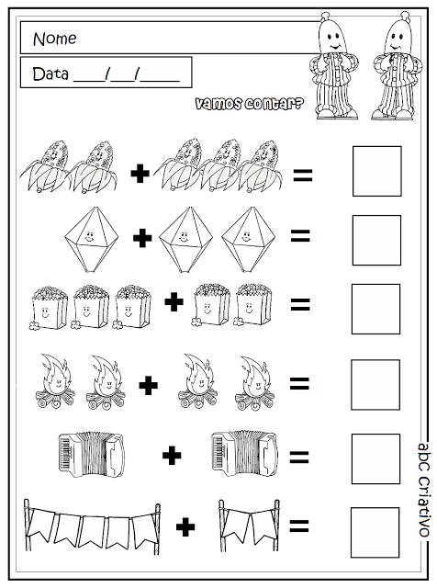

ATIVIDADES 5:
